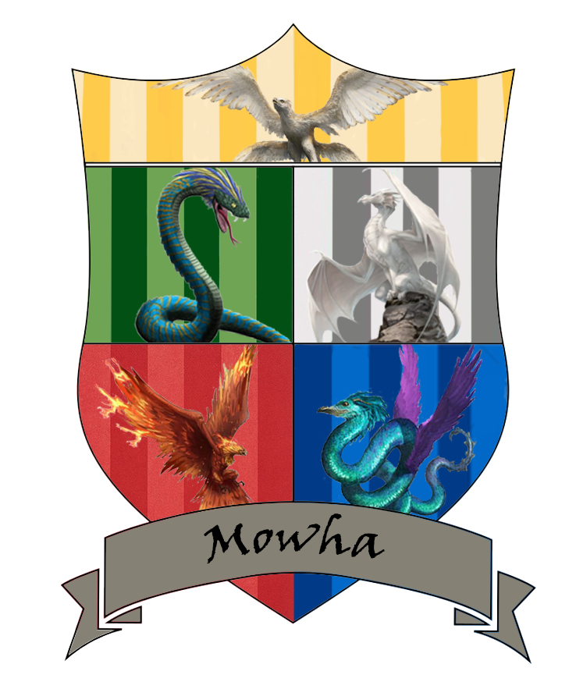Carnet de camp :   
Glons 2023

**Arrivée et départ**

Le camp se déroulera du **21 au 31 juillet 2022**. On vous attendra avec impatience **le vendredi 21** pour déposer les loups vers **19 h** en ayant déjà mangé.   
Quant au retour, celui-ci se réalisera le **dimanche 31 à 11 h** à l’adresse du camp.

**Prix :**

Pour ce camp, nous demandons une participation totale de 200€ sur le compte **BE48 0689 3004 5727**.

Afin de prévoir les quantités nous demandons :  
- Une inscription de 50€ à verser avant le 10 juin.   
- Pour les 150€ restant, ils seront à payer pour le 5 juillet maximum.

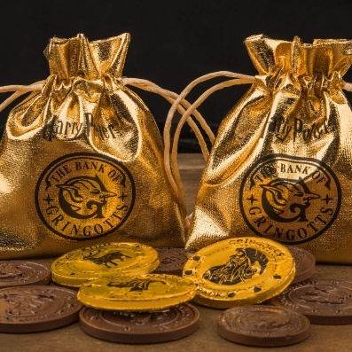L’argent ne doit pas être un problème pour participer au camp. Prenez contact avec Akela pour trouver une solution.

**L’endroit de camp : Glons**

Voici l’adresse du gite où nous résiderons : **Rue Cure Ramoux, 19 4690 Glons**Coordonnée GMaps : 50.75260, 5.54771

C’est à cette même adresse que vous pourrez envoyer des lettres à vos jeunes sorciers.

Le gîte ne dispose pas de lits, il vous faudra donc apporter votre lit de camp ou matelas gonflable (évité les tapis de sol pour dormir 10 jours).

**Déroulement du camp :**

Voici les quelques événements qui vont faire vivre les camps louveteaux. Des nouveaux évènements font leur arrivés cette année. Evidemment, il ne s’adresse pas qu’aux nouveaux et aux premières années mais bien à toute la meute.

Rocher du conseil

Dans le livre de la Jungle, le rocher du conseil a lieu tous les soirs. Les loups du clan de Dhâk se réunissent autour d’Akela et du reste du staff pour discuter de la direction et de la vie du clan.

Le Rocher du Conseil est un moment solennel, il est utilisé pour s’exprimer sur les différents ressenti de la journée (EX : une activée que tu as particulièrement apprécié ou non, un comportement que tu n’as pas aimé de la part d’un copain, …).

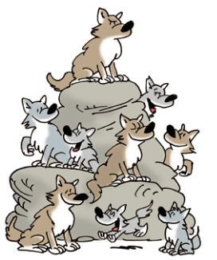Tout ça dans le but de faire un bilan de la journée. Les vieux loups (le staff) utiliseront ses ressentis et en tiendrons compte pour améliorer les activités et rendre l’expérience du camp encore plus magique pour chaque louveteau. Lors du Rocher du Conseil, nous remettons également la dent d’Akela, qui récompense un loup s’étant particulièrement distingué pendant la journée, ainsi que les différents fanions (Jeux, Baden Powell, Cuisine, Tache et Discipline) qui récompensent les sizaines dans les taches respectives.

Zorro

Afin d’avoir un peu d’ordre sur le camp, nous avons prévu ce jeu pour toute la durée du séjour. Le Zorro est un louveteau désigné par le staff. Ce loup, quand il trouvera un objet mal rangé, pourra le prendre et laisser un « Z » à la place de ce-dernier. Il donnera l’objet aux animateurs qui le garderons tant que le Zorro ne sera pas démasqué lors du Conseil du Zorro, qui à lieu tous les soirs après le Rocher du Conseil.

Déguisement

Le thème du camp est « Camp magique » on vous invite donc à vous munir de votre baguette magique et votre cape d’invisibilité pour rentrer parfaitement dans le thème.

Promesse

 C’est un moment où le louveteau est amené à se positionner par rapport à la Loi Scout.  
Le message au peuple libre est un moment de réflexion et d’expression sur les valeurs de la Loi.   
La meute est le peuple libre car ensemble, on décide de ce que l’on fait et de la manière dont on le fait. On choisit aussi de vivre sous une même loi, la Loi de la meute :

***« La force du clan c’est le loup, la force du loup c’est le clan »***

C’est un moment très important pour la meute qui peut être réalisé par les louveteaux de deuxième année et plus.

Badge Baloo :

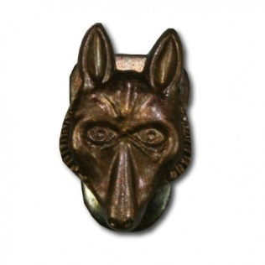Ce badge est un nouveau projet que le staff propose aux louveteaux de 3ieme année. Le jour de la promesse les loups de 3ieme année aurons la possibilité de réaliser un badge qui leur permettra de développer des compétences utilise pour leurs prochaines années chez les scouts. Ce badge peut être assimilé à un pré badge Alpha (badge éclaireur) et sera proposé par Baloo lui-même. Vous saurez uniquement le jour J ce que le badge vous réservera.

Concours cuisine :

Prépare ta spatule et tes maniques, durant ce camp, nous organiserons un concours de cuisine. Pour cela nous demandons au sizainier de réfléchir à une recette pas trop chère 50€ pour 10 personnes et facile à effectuer avec sa sizaine afin de préparer un repas digne de ce nom. Nous fournissons les ustensiles classiques de cuisine, si la recette requiert un ustensile bien spécifique, il vous est demandé de l’amener au camp.

Soit :

* **Entrée + plat + boisson.**
* **Plat + dessert + boisson.**

**Le repas est à prévoir à l’avance en cogestion dans la sizaine   
Cette année, nous suggérons fortement de ne pas réaliser de liégeois et gratins de pates.**

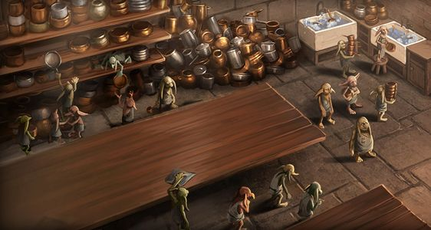

L’arbre de Dhâk :

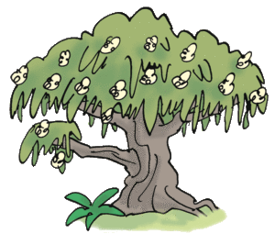L’arbre de Dhâk est un nouvel outil d’apprentissage dans la meute celui-ci va nous permettre faire un « bivouac » (un moment de réflexion sur soit même) qui pour voir au fur et à mesure des années son évolution.

Bâton de sizaine :

Il s’agit de bâtons propres à chaque sizaines sur lesquelles elles pourront nouer des rubans, symbole de leur victoire dans les différentes activités proposées. Ce bâton restera dans la sizaine pour toujours et, lors du Rocher du Conseil, ils symboliseront l’avis de la sizaine pendant ce moment solennel.

Boum :

La boum est l’un des tout dernier moment du camp, il s’agit d’une soirée dansante organisée par les 4ieme année. Pour cette soirée, le loup doit être sur son 31. Préparez donc vos meilleurs tenues !

**Dans ma valise je mets :**

* L’uniforme complet (chemise avec écussons en ordre et foulard)
* Une gourde et un petit sac à dos
* 10 t-shirts
* 3 pulls
* 2 à 3 shorts
* 2 pantalons
* Des vêtements pour la journée crado
* Des bottines de marche
* Une paire de chaussure d’intérieur
* Crocs/ tong (pour la douche et pour les moments détentes)
* 1 veste de pluie
* 1 couvre-chef
* Un maillot
* Un essuie/ gant de toilette
* Des sous-vêtements en conséquence (culotte/ slip et chaussette)
* Tenue chic pour la boom
* Ton déguisement
* Des médicaments si tu en a besoin (à confier aux animateurs)
* Un pyjama
* Ton doudou
* Ta trousse de toilette avec brosse à dent, dentifrice, savon et shampoing
* Ton coussin
* Ton lit de camp/matelas pneumatique
* Ton sac de couchage ou couverture
* Un lit de camp
* De la crème solaire et des petites lunettes
* Ta lampe de poche
* Un sac à lingue sale
* Ton livre trace de loup fourni au WE d’unité en début d’année
* Éventuellement de quoi écrire à papa et maman (mais on n’aura peut-être pas le temps)® enveloppe timbrée avec adresse de la famille.

On conseille au loup de réalisé la valise avec papa et maman pour savoir où se trouve exactement votre doudou par exemple.

**Je laisse à la maison…**

* Tout téléphone
* Tablette
* Console
* Appareil électronique
* Tout objet de valeur (collier, bague,…).

Le staff ne sera pas responsable des éventuels dégâts causés ou pertes sur ce type d’objet.

**Journée type**

|  |  |
| --- | --- |
| 8h00 | Réveil |
| 8H30 | Petit déjeuner |
| 9h00 | Brossage des dents et toilette du matin |
| 9H30 | Début des activités |
| 12H00 | Midi |
| 13h00 | Temps libre |
| 14H00 | Début des activités de l’après midi |
| 17H30 | Douches garçons (rangements des dortoirs filles) |
| 18H00 | Douches filles(Rangement des dortoirs garçons) |
| 18H30 | Temps libre |
| 19H00 | Souper |
| 20h00 | Veillée |
| 22H00 | DODO |

**Contact**

